腹八分目

《腹八分目》
◆ 「腹八分目」という語は，食事などで満腹になるまで食べるのでなく、八分目と思われる程度のほどほどにしておくのが健康・長寿のために良いという意味で従来から使われている語で，通常的な感覚としても多くの人に受け入れられている言葉だろうと思っています。個人的な感覚として，テレビ番組などで扱われる「大食い競争」の類に，食生活の在り方の面からと食材の扱い方の面から違和感を覚えてきた私には，従来からこの言葉がより意義あるように感じられていました。（勿論，日常生活として個人がたくさん食べることに違和感がある訳ではありません。）
◆ それなりの説得力を感じるこの言葉をヒントに，食生活とは次元の異なる学校の種々の業務の在り方について，その業務に関わる教職員の満足度（手応え感・納得度）との関連性から考えてみることとしました。

《業務に求められることと当事者の「満足度」》
◆ 学校の教職員の業務の大まかな領域には，
〔１〕 授業や教育活動・指導を含めて実際に言動を用いて生徒に働き掛けること
〔２〕 教職員の会議・研修・打ち合わせなど，言動を用いて周囲の教職員と認識を共有したり調整
したりすること
〔３〕 教科・分掌などに関わる教材・資料・ペーパー類を作成すること（実務処理業務）
〔４〕 保護者を含めて学校外の機関・関係者等との連絡・調整などに関すること
などがありますが，これらの業務の在り方には，通常，《完成度・水準》と《所要時間・労力》の２つの要素が大きく関わっていて，その２つの要素の兼ね合いから，関わった当事者の《業務遂行に関する満足度》に違いが生じるように思われます。（相手があることには，相手との「兼ね合い」が満足度に大きな影響を与えるのが通常だと思います。）
◆ この業務の4領域の中では，〔１〕〔２〕〔４〕の領域は相手がある部類のことで時間的にも概ね
定まっているので，自分中心にコントロール可能なのは〔３〕の実務処理の領域だと思われます。
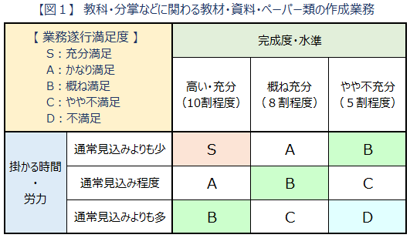
◆ 右の【図１】は，〔３〕の
業務に関わった教職員の
《業務遂行の満足度》につ
いて，私見的・便宜的に作
成してみたものです。業務
遂行の大きな捉えとして，
《完成度・水準》の中で〔概
ね充分〕を８割程度の完成
度・水準に置いているとこ
ろがポイントになることと
思います。学校関係者の中
には，１０割を通常の規準にすべきだと考える方も多いことと思いますが，私見では，この完成度・水準設定規準それ自体を案件によって変位させることが現実的で妥当ではなかろうかと思っています。「通常見込み程度の掛かる時間・労力」で，「概ね充分（８割程度）」がクロスする満足度を「B：概ね満足」に設定することが大事な整理視点だと思っています。
◆ 業務に関わった結果の「満足度」としては，「S・A」が望ましいとする考え方は，もちろん有効で意義があることだと私も思っています。ですが，そのことを全ての教職員が，全ての業務にわたって「実際的に求める姿」とするのには，無理があり過ぎると思いますし，却って《自縄自縛の罠》に陥る可能性があると思っています。

《教職員の状況》
◆ 私が接してきた多くの教職員のここ２０年間くらいの全体的な印象では，業務遂行に「掛かる時間・労力」については，一般論的に「2：6：2」の分布イメージになりますが，「完成度・水準」については，多くの教職員が〔実現したい到達点〕として，また〔求められる水準のイメージ〕として「１０割程度」をイメージしていると思える教職員が圧倒的に大多数で，感覚的な印象では８・９割程度の教職員が「完璧志向」か，それに準じる「業務遂行姿勢」であったように思います。
◆ 視点を変えて，こちらが上席者・管理職としての視点から業務の在り方や成果物を捉えてみると，「１０割程度の完成度・水準」が意識されながらも，実際的な成果物になると「目標の完成度・水準」には少し（かなり）距離がある場合が多くあり，起案・決裁段階で修正した事例も多くあった印象です。最終的な完成成果物として《完成度・水準として〔概ね充分（８割程度）〕になれば，まさにそれが業務的な位置付けとして《概ね充分》ということだと思っていました。また，同じような「完璧志向」であっても当該者の中で，分野・領域に大きな相違があるのも通例であり，教職員間の個々の個人差も大きいのが実状的な印象だったように思います。
◆ 【図１】に村上の経験をもとにした分布イメージを重ねてみたものが【図２】です。「完成度・水準」についても上席者・管理職の視点からのイメージでしかなく，根拠がある訳でもないと思っていますが，考え方整理には資する面もあるように思っています。
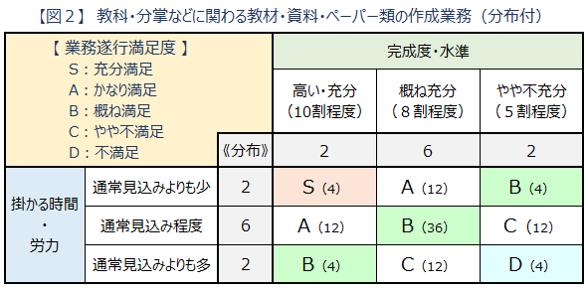
◆ こうしたことは業務
遂行に関する姿勢だけ
でなく，「性格・人柄」
のような曖昧な領域
に関する印象も，村上
個人を物差し基準と
して用いた場合でも，
全体集団の中での当
該者の位置付け的な
物差し基準で試みて
みても，「几帳面・生真面目で誠実な人物」が多いという印象があります。
（尤も，他の集団に接したことがあまりないので主観的・個人的な印象でしかないのですが・・）

《実務業務に向き合う時の要点》
◆ 村上が接してきた教職員像の概括は，『多くの人が真面目で誠実に教育や業務に取り組む姿勢を有していて，自分個人の取組が主となる実務業務については，完璧志向が強く，労力・時間が掛かっても「１０割完成」を目指す人が多い。』ということになります。そうした教職員像を前提として，「実務に向き合う時の要点」について【図2】をもとに私見的にまとめてみることとします。
《業務遂行満足度S》は，村上のイメージですと〔100例中4例〕しかなくて，根幹的に実務処理力
が高くて，当該案件に精通している場合に生じるものと思っています。教職員の多くが，「求め
る姿」としてこの「S」をイメージしているように思いますが，それには実務処理力を高めること
とその案件に精通することの両方が必要です。
《業務遂行満足度A》は，Sほど少なくはないにしても（１００例中２４例），「完成度・水準」か「掛か
る時間・労力」のどちらかがそれなりにかなり優れた状況でないと成立しない面があります。自
分の得意な領域に関することで，実務処理力が高い場合などは一定程度に現出すると思って
います。
《業務遂行満足度B》がポイントになるものと思っています。B全体では〔100例中４４例〕となり，
通常的に実務業務の約半分がこの範囲にはいり，この領域を「概ね満足」と位置付けています。
勿論，ミスや不充分さが少なくて，速く処理できるに越したことはないとしても，「概ね満足」
できる仕事ぶりの意義は大きいと捉えています。
《業務遂行満足度C・D》は，S・Ａと対比的に捉えることができることと思います。この範囲となっ
てしまう業務の在り方には，評価軸の２つの観点からの分析と改善努力が大事になることと
思います。

◆ 業務遂行として，「求める姿」としてはS・Ａとしつつも，実際的な事後の「満足度」としてはBの〔概ね満足〕であればOKとする捉え方が当該者の視野にあることが大事なことだと思っています。特に，働き方改革や協働的・チーム的な課題解決の視点からは同じ程度の完成度・水準だとすると，或いはやや不充分であっても，〔掛かる時間・労力〕がスピードアップされることが肝要になることと思いますし，私見では次の視点が更に大事になることと思います。
学校現場では，起案文書も含めて〔教科・分掌などに関わる教材・資料・ペーパー類〕のそもそもの目的は，ペーパーを作成することにあるのではなく，また，ペーパーの完成度を常に10割に置くのでもなく，そのペーパーの内容・考え方・手順などに従って，その対象案件である授業や取り組みを《前進させること》にあることの理解が重要である。
。

◆ 学校現場においても，確かに案件によっては，明確に１０割の完成度が求められるものも限定的にはあり得ますが，それはまさに「限定的」であり，より多くの案件は〔概ね充分〕でＯＫだと思えますし，まさに案件によっては〔拙速であっても〕スピード感が優先価値であったり，協議・意見交換の〔素材〕にさえなれば目的達成のものも多くあります。本来的には，業務に取り掛かる時に〔業務の目的・意味，掛かる時間・経費，到達水準〕を明確にしておくことが必須なのですが，たくさんの時間を掛けての事前想定準備ができないことも多くあります。案件に応じた〔適切で柔軟な対応〕が求められることの一つだと思います。
◆ 〔腹八分目〕は日常的な食生活・健康に関する言葉ではありますが，教職員の仕事の在り方にも大きな視点・示唆になる言葉だと思っています。〔腹八分目〕で心身のバランスを整え，自信を持って，個人としてもチームとしても前向きに課題解決思考で業務に臨むことができる教職員像の実現を願っています。
（令和３年５月18日）

